Edukacja przedszkolna 23.04.2020r.
Temat: Od buraka do lizaka.
Zadanie 1. Od buraka do lizaka – poproś rodzica o przeczytanie wiersza. Posłuchaj uważnie wiersza i odpowiedz na pytania, które znajdują się poniżej.
Od buraka do lizaka
Cukrowa wata, cukrowa wata,
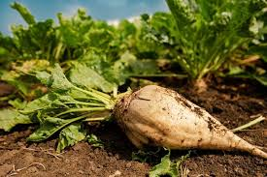
Kręconą w bębnie kupuje tata.
Ja lubię watę, lubi też osa
Cukrowe nitki cieńsze od włosa.
Lecz nie wie osa, ja nie wiem też,
Skąd wziął się cukier. A czy Ty wiesz?
Rośnie na polu burak cukrowy,
Długo dojrzewa, aż jest gotowy.
Trzeba buraki z ziemi wyrwane
Zwieść do fabryki cukrownią zwanej.
Tam się je myje, kroi, szykuje
I coś jak kompot przygotowuje.
Na samym końcu z tego kompotu
Jest wreszcie cukier. Tyle kłopotu
Ma mnóstwo ludzi z takim burakiem,
Byś mógł się cieszyć jednym lizakiem. |

Odpowiedz na pytania dotyczące treści wiersza:
Z czego się robi lizaki i watę cukrową?
Z czego się robi cukier?
Jak się nazywa fabryka, która produkuje cukier?
Kto produkuje buraki cukrowe?
Czy znacie jakieś inne buraki?
Do czego służą buraki pastewne?
Do czego służą buraki czerwone?

Zadanie 2. „Od buraka do lizaka” – historyjka obrazkowa z 4 obrazków: rolnik na polu zbiera buraki cukrowe; transport buraków traktorem do cukrowni; praca na linii produkcyjnej w cukrowni; w sklepie ze słodyczami. Zadanie dla dziecka: Przyjrzyj się uważnie wszystkim ilustracjom i ułóż je w odpowiedniej kolejności.Używaj pojęć: na początku, później, następnie, na końcu.

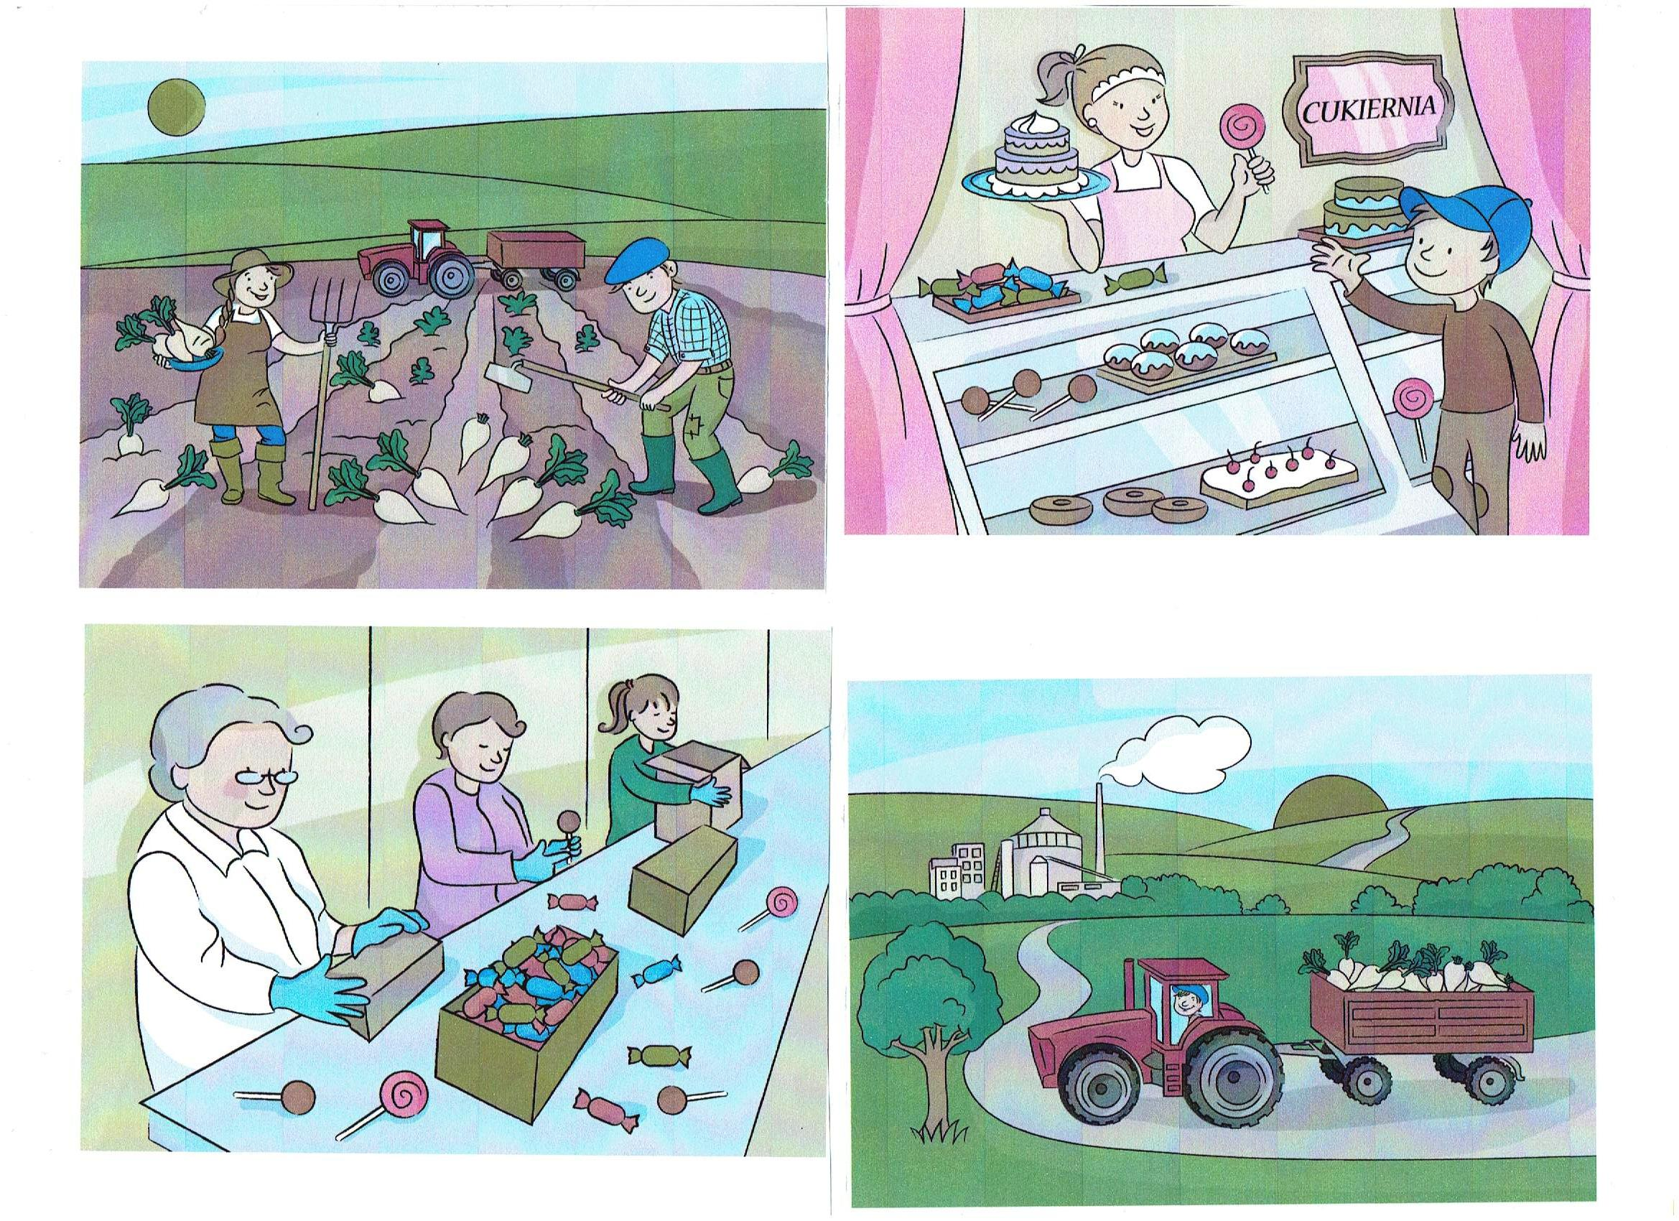
Zadanie3. „Słodka opowieść” – poproś rodzica o przeczytanie opowiadania Alicji Cholewy z serii Przygody Marty i Marcina.
Słodka opowieść
Alicja Cholewa
Wpadłem na chwilę do Marty. Dostała nowe puzzle i nie mogła sobie poradzić z ich ułożeniem. Postanowiłem jej pomóc i z chwili zrobiła się godzina. Piliśmy herbatę owocową. Pachniała lasem i malinami. Właśnie kończyliśmy układanie, kiedy do pokoju weszła mama Marty.
– Kto rozsypał cukier? – zapytała, podchodząc do stołu, i po chwili zaczęła zgarniać z obrusa białe kryształki. – No tak, jak zwykle nie ma winnego – mrugnęła do nas wesoło.
– Oj mamusiu, wysypało się – tłumaczyła Marta.
– No właśnie wysypało się – wtórowałem.
– Teraz cukier jest tani, ale kiedyś dawno temu, jedli go tylko bardzo bogaci ludzie – wtrąciła mama.
– Naprawdę? – zapytaliśmy prawie równocześnie.
– Dawano go też chorym, żeby szybciej wracali do zdrowia – uśmiechnąłem się do Marty i odezwałem się z nutką zazdrości w głosie.
– Ale ci chorzy mieli się dobrze. Ostatnio bolało mnie gardło, jednak zamiast cukru musiałem zażywać gorzkawy syrop.
– Mamusiu, a z czego robi się cukier? – przerwała mi Marta.
– Otrzymuje się go z trzciny cukrowej i oczywiście z buraków cukrowych. Sok wyciśnięty z tych roślin gotuje się, aż powstaną z niego kryształki. Można je potem barwić farbami spożywczymi i różnie formować. Stąd w sklepach tyle cukierków, lizaków i draży.
– A czy wiesz Marcinku, czym słodzili potrawy twoi ukochani Indianie? – próbowałem sobie przypomnieć, jednak w końcu poddałem się i poprosiłem panią Olę o podpowiedź.
– Wiele roślin zawiera słodkie substancje. Indianie do produkcji syropu wykorzystywali sok z drzewa klonu. A teraz – zwróciła się do nas – zgadywanka.
– Kto mi powie, jak wygląda burak cukrowy? – Uniosłem do góry palec – ja, ja – zawołałem.
– Jest duży, ma biało-szarą głowę i wielkie zielone liście, acha – i rośnie na polu.
– A jak się nazywa fabryka, w której powstaje cukier? – tym razem Marta była pierwsza.
– To cukrownia. Tam ogromne samochody i ciągniki zwożą buraki z pól.
– Wspaniale – mama była bardzo zadowolona.
– W takim razie jeden do jednego. Nie ma pokonanych. Obydwoje zwyciężyliście. A oto wasza nagroda – mamusia Marty położyła na stole dwa duże kolorowe lizaki.
– Hurra, hurra – podskakiwaliśmy z Martą, radośnie pokrzykując.
– Kiedy je zjecie, nie zapomnijcie umyć zębów – poprosiła, wychodząc z pokoju.

Odpowiedz na pytania dotyczące treści opowiadania: Z jakich innych roślin, oprócz buraków cukrowych, można uzyskać cukier?; Czy dawno temu wszyscy ludzie mieli dostęp do cukru?; Dlaczego cukier podawano chorym ludziom?; Co to znaczy, że cukier krzepi?
Zadanie 4. „Czy jedzenie słodyczy, które zawierają dużo cukru, jest zdrowe?” – porozmawiaj z rodzicami na temat szkodliwości jedzenia słodyczy.

Zadanie 5. „Rzucam ci piłkę i mówię część słowa, a ty mi powiedz jaka jest druga połowa” – zabawa słuchowa. Rodzic mówi pierwszą sylabę, a dziecko dopowiada kolejne. Wszystkie słowa związane z tematyką – wsi, rolnika, zwierząt z zagrody, np.: trak – tor; kom – bajn; bro – ny, za – gro – da, rol – nik.

Zadanie 6. Wykonaj karty pracy. Powodzenia! :)

